KIỂM TRA GIỮA KÌ II
NĂM HỌC: 2022 – 2023
Môn: KHTN 7 – Thời gian: 60 phút
I/ TRẮC NGHIỆM (4 điểm)
Em hãy khoanh tròn vào chữ cái đứng trước câu trả lời đúng
Vật lý
Câu 1: Khi nào hai thanh nam châm hút nhau?
A. Khi hai cực Bắc để gần nhau. B. Khi để hai cực cùng tên gần nhau.
C. Khi hai cực Nam để gần nhau. D. Khi để hai cực khác tên gần nhau.
Câu 2: Một nam châm có đặc tính nào dưới đây?
A. Khi bị cọ xát thì hút các vật nhẹ.
B. Khi bị nung nóng lên thì có thể hút các vụn sắt.
C. Có thể hút các vật bằng sắt.
D. Một đầu có thể hút, còn đầu kia thì đẩy các vụn sắt.
Câu 3: Vật liệu bị nam chân hút gọi là vật liệu gì?
A. Vật liệu bị hút. B. Vật liệu có từ tính.
C. Vật liệu có điện từ. D. Vật liệu bằng kim loại.
Câu 4: Từ trường Trái Đất mạnh ở đâu?
A. Hai cực của Trái Đất. B. Đường xích đạo của Trái Đất.
C. Cực Bắc của Trái Đất. D. cực Nam của Trái Đất.
Hóa học
Câu 5: Số thứ tự của chu kì trong bảng tuần hoàn bằng
A số electron lớp ngoài cùng. B. số lớp electron.
C. số thứ tự của ô nguyên tố. D. số điện tích hạt nhân.
Câu 6: Phân tử là:
A. hạt đại diện cho chất gồm số một nguyên tử kết hợp với nhau và thể hiện đầy đủ tính chất hóa học của chất.
B. hạt đại diện cho nguyên tử gồm số một nguyên tử kết hợp với nhau và thể hiện đầy đủ tính chất hóa học của chất.
C. hạt đại diện cho chất gồm một nguyên tử kết hợp với nhau và thể hiện đầy đủ tính chất hóa học của chất.
D. hạt đại diện cho chất gồm một nguyên tử kết hợp với nhau và không thể hiện đầy đủ tính chất hóa học của chất.
Câu 7: Phân tử khối của nước (H2O) bao nhiêu (amu)?
A. 15. B. 16. C.17. D.18.
Câu 8: Cấu tạo bảng tuần hoàn gồm:
A. ô nguyên tố, nhóm. B. ô nguyên tố, nhóm và chu kì.
C. ô nguyên tố, chu kì. D. ô nguyên tố.
Sinh học
Câu 9: Trong các phát biểu sau đây, phát biểu đúng về vai trò của các chất dinh dưỡng đối với cơ thể sinh vật?
A. Cung cấp nguyên liệu cấu tạo nên tế bào sinh vật.
B. Cung cấp môi trường thuận lợi cho các phản ứng sinh hoá diễn ra.
C. Dung môi hòa tan và vận chuyển các chất.
D. Giúp điều hoà nhiệt độ cơ thể sinh vật.
Câu 10: Thành phần chủ yếu của dịch mạch gỗ là:
A. Các hormone được tổng hợp từ rễ. B. Nước và muối khoáng.
C. Các chất hữu cơ được tổng hợp từ lá. D. Các vitamin được tổng hợp từ lá.
Câu 11: Phát biểu nào dưới đây không phải vai trò thoát hơi nước của cây:
A. Giúp cho các chất hữu cơ vận chuyển đến các cơ quan của cây.
B. Tạo động lực cho sự vận chuyển nước và muối khoáng trong cây.
C. Giúp khí carbon dioxide đi vào trong lá cung cấp cho quá trình quang hợp.
D. Điều hòa nhiệt độ bề mặt lá.

Câu 12: Như cầu nước của động vật theo thứ tự tăng dần:
A. Thằn lằn -> lạc đà -> mèo -> lợn. B. Thằn lằn -> lạc đà -> lợn -> mèo.
C. Thằn lằn -> mèo -> lợn -> lạc đà. D. Lạc đà -> thằn lằn -> mèo -> lợn.
Câu 13: taaoj tính nào dưới đây là tập tính bẩm sinh của động vật?
A. Vỗ tay, cá nổi lên mặt nước tìm thức ăn. B. Khỉ tập đi xe đạp.
C. Vẹt nói tiếng người. D. Ếch đực kêu vào mùa sinh sản.
Câu 14: Hệ tuần hoàn ở người nhận chất nào từ hệ hô hấp để đưa đến phổi?
A. Khí oxygen. B. Nước.
C. Chất dinh dưỡng. D. Khí carbon dioxide.
Câu 15: Yếu tố chủ yếu điều chỉnh tốc độ thoát hơi nước qua khí khổng là:
A. Kích thocws của các tế bào hạt đậu.
B. Độ trương nước của tế bào hạt đậu.
C. Số lượng các tế bào nhu mô quanh khí khổng.
D. Kích thước của tế bào nhu mô quanh khí khổng.
Câu 16: Đặc điểm các ứng ở thực vật xảy ra:
A. Nhanh, dễ nhận thấy. B. Nhanh, khó nhận thấy.
C. Chậm, khó nhận thấy. D. Chậm, dễ nhận thấy.
II. TỰ LUẬN: 6,0 điểm
Vật lý
Câu 17: (1,5 điểm) Cho hai nam châm đặt gần nhau. Hãy chỉ rõ tên các cực vủa kim nam châm và hai thanh nam châm.
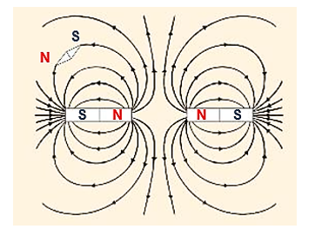

Hóa học
Câu 18: (1,5 điểm)
a. Cho hình vẽ sau. Chất nào là đơn chất, chất nào là hợp chất?
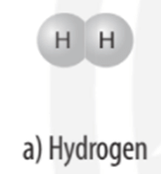
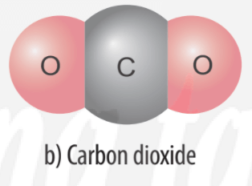

b. Quan sát hình 4.4, em hãy cho biết tên, kí hiệu hóa học của 4 nguyên tố kim loại và 4 nguyên tố phi kim?

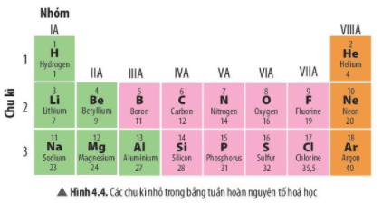

Sinh học
Câu 19: Hình dưới chứng minh cho hiện tượng cảm ứng nào ở thực vật? Nêu ứng dụng tính hướng sáng của thực vật trong trồng trọt? (1 điểm)
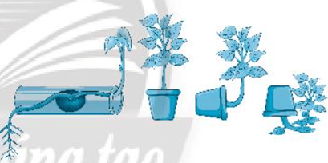

Câu 20: Lứa tuổi các em đang gai đoạn dậy thì. Theo em, ở giai đoạn này nhu cầu dinh dưỡng cao hay thấp? Vì sao? ( 1 điểm)
Câu 21: Nêu 5 thói quen khoa học mà hà trường đã hình thành cho học sinh trong trường học. cho biết các thói quen đó thuộc loại tập tính nào? (1 điểm)

---HẾT---

